PL-UST/2022

U Z N E S E N I A

z ustanovujúceho zasadnutia Obecného zastupiteľstva
Obce Štvrtok na Ostrove,
konaného dňa 21.11.2022 o 19.00 hod. v malej sále kultúrneho domu vo Štvrtku na Ostrove

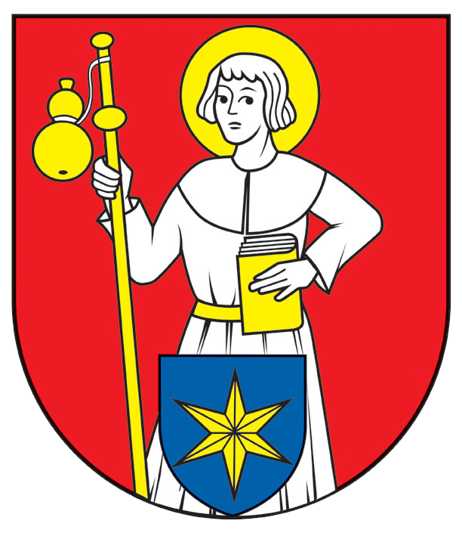

Obecné zastupiteľstvo na svojom ustanovujúcom zasadnutí dňa 21.11.2022 prijalo nasledovné uznesenia:

Zmena programu ustanovujúceho zasadnutia
Uznesenie PL-UST/2022-I.

Obecné zastupiteľstvo v Obci Štvrtok na Ostrove volebného obdobia 2018-2022
jednohlasne schválili
zmenu programu s tým, že programový bod – určenie platu starostu bude zaradený ako 13. bod programu a ostatné body programu sa prečíslujú

Hlasovanie:
Prítomní poslanci: 8
Hlasovanie za: 8 Hlasovanie proti: 0 Zdržal sa hlasovania: 0 Nehlasovalo:0

Určenie zapisovateľa a overovateľov zápisnice
Uznesenie PL-UST/2022-II.

Obecné zastupiteľstvo v Obci Štvrtok na Ostrove volebného obdobia 2018-2022
jednohlasne schválili
za zapisovateľa prednostku Ing.Anikó Nagy a za overovateľov zápisnice pána Andása Kállayho a pani Gabrielu Józan Horváth .

Hlasovanie:
Prítomní poslanci: 8
Hlasovanie za: 8 Hlasovanie proti: 0 Zdržal sa hlasovania: 0 Nehlasovalo:0

Oznámenie oficiálnych výsledkov volieb do orgánov samosprávy obce
Uznesenie PL-UST/2022-III.

Obecné zastupiteľstvo v Obci Štvrtok na Ostrove
b e r i e n a v e d o m i e
výsledky voľby starostu a výsledky volieb do obecného zastupiteľstva, a to menovite:
Péter Őry, ako starosta, poslanci Robert Németh, Anaklet Nagy, András Kállay, Gabriela Józan Horváth,Ing., András Mészáros, podnikateľ, András Mészáros, analytik, Agneša Vlacsay Lazíková, Mgr., Jozef Hamar, Lucia Franóová.

Hlasovanie:
Prítomní poslanci: 8
Hlasovanie za: 8 Hlasovanie proti: 0 Zdržal sa hlasovania: 0 Nehlasovalo:0

Zloženie sľubu novozvoleného starostu obce
Uznesenie PL-UST/2022-IV.

Obecné zastupiteľstvo obce Štvrtok na Ostrove
k o n š t a t u je, ž e
novozvolený starosta obce Mgr. Péter Őry zložil zákonom predpísaný sľub starostu obce

Zloženie sľubu novozvolených poslancov obecného zastupiteľstva
Uznesenie PL-UST/2022-V.

Obecné zastupiteľstvo obce Štvrtok na Ostrove
k o n š t a t u je, ž e
novozvolení poslanci menovite:
Robert Németh, Anaklet Nagy, András Kállay, Gabriela Józan Horváth,Ing., András Mészáros, podnikateľ, András Mészáros, analytik, Agneša Vlacsay Lazíková, Mgr., Jozef Hamar, Lucia Franóová.
zložili zákonom predpísaný sľub poslanca obecného zastupiteľstva.

Slávnostný príhovor novozvoleného starostu obce
Uznesenie PL-UST/2022-VI.

Obecné zastupiteľstvo v Obci Štvrtok na Ostrove
b e r i e n a v e d o m i e
slávnostný príhovor starostu obce.

Schválenie programu ustanovujúceho zasadnutia
Uznesenie PL-UST/2022-VII.

Obecné zastupiteľstvo v Obci Štvrtok na Ostrove
jednohlasne schvaľuje program ustanovujúceho zasadnutia obecného zastupiteľstva.

Hlasovanie:
Prítomní poslanci: 9
Hlasovanie za: 9
Hlasovanie proti: 0 Zdržal sa hlasovania: 0 Nehlasovalo:0

Voľba mandátovej komisie, návrhovej komisie a volebnej komisie
Uznesenie PL-UST/2022-VIII.

Obecné zastupiteľstvo v Obci Štvrtok na Ostrove
jednohlasne zriaďuje spoločnú mandátovú, návrhovú a volebnú komisiu v zložení: Lucia Franóová, András Mészáros (podnikateľ).

Hlasovanie:
Prítomní poslanci: 9
Hlasovanie za: 9
Hlasovanie proti: 0 Zdržal sa hlasovania: 0 Nehlasovalo: 0

Poverenie poslanca obecného zastupiteľstva, ktorý bude oprávnený zvolávať a viesť zasadnutia obecného zastupiteľstva
Uznesenie PL-UST/2022-IX.

Obecné zastupiteľstvo v obci Štvrtok na Ostrove
jednohlasne poveruje
poslanca obecného zastupiteľstva p. Anaklets Nagya zvolávaním a vedením zasadnutí obecného zastupiteľstva v prípadoch podľa § 12 ods. 2 prvá veta, ods. 3 tretia veta, ods. 5 tretia veta a ods. 6 tretia veta zákona č. 369/1990 Zb. o obecnom zriadení v znení neskorších predpisov.

Hlasovanie:
Prítomní poslanci: 9
Hlasovanie za: 9
Hlasovanie proti: 0
Zdržal sa hlasovania: 0 Nehlasovalo:0

Poverenie zástupcu starostu obce
Uznesenie PL-UST/2022-X.

Obecné zastupiteľstvo v obci Štvrtok na Ostrove
jednohlasne berie na vedomie
poverenie a vymenovanie p. Roberta Németha za zástupcu starostu obce na nové volebné obdobie.

Hlasovanie:
Prítomní poslanci: 9
Hlasovanie za: 9
Hlasovanie proti: 0
Zdržal sa hlasovania: 0 Nehlasovalo:0

Návrh na zriadenie obecnej rady a voľba jej členov
Uznesenie PL-UST/2022-XI.

Obecné zastupiteľstvo v obci Štvrtok na Ostrove
jednohlasne schvaľuje návrh starostu
nezriadiť obecnú radu v nadväznosti na §14 ods.1 zákona SNR č. 369/1990 Zb. o obecnom zriadení v znení neskorších predpisov.
.
Hlasovanie:
Prítomní poslanci: 9
Hlasovanie za: 9
Hlasovanie proti: 0 Zdržal sa hlasovania: 0 Nehlasovalo:0
Zriadenie komisií, voľba ich predsedov
Uznesenie PL-UST/2022-XII.

Obecné zastupiteľstvo v obci Štvrtok na Ostrove
jednohlasne schvaľuje
zriadenie 6 komisií a zvolenie predsedov na základe návrhu starostu ako aj členov jednotlivých komisií z radov poslancov aj z radov občanov, ako odborných členov. Členov z radov občanov predsedovia majú možnosť nahlásiť najneskoršie na ďalšom zasadnutí OZ.
- Komisia pre stavebníctvo, rozvoj a životné prostredie - predseda: Robert Németh
Člen: Ing. Gabriela Józan Horváth
- Komisia pre sociálne veci a zdravotníctvo - predseda: - Lucia Franóová
Člen: Jozef Hamar
- Komisia pre práva a ochranu menšín a pre náboženstvo: - predseda András Kállay
Člen: Mgr. Agneša Valacsay Lazíková
- Komisia pre bezpečnosť, poriadok, požiarnu a civilnú ochranu – predseda: Anaklet Nagy
Členovia: Jozef Hamar, Robert Németh, Adrián Puss
- Komisia pre kultúru, šport a mládež – predseda: Jozef Hamar
Člen: Mészáros András (podnikateľ) a Mészáros András (analytik), Robert Nagy
- Komisia pre financie a školstvo – predseda: András Mészáros (analytik)
Člen: Mészáros András (podnikateľ)
- Komisia na ochranu verejného záujmu pri výkone funkcií verejných funkcionárov v zmysle zákona č. 375/2004 Z.z. – predseda: Mgr. Agneša. Členovia v zmysle zákona: za stranu Aliancia-Szövetség: Robert Németh a András Kállay).

Hlasovanie:
Prítomní poslanci: 9
Hlasovanie za: 9
Hlasovanie proti: 0 Zdržal sa hlasovania: 0 Nehlasovalo:0

Určenie platu starostu
Uznesenie PL-UST/2022-XIII.

Poslanci schválili návrh na plat starostu, ktorý predložil Robert Németh, t.j plat starostu vo výške 4264,00 €.

Hlasovanie:
Prítomní poslanci: 9
Hlasovanie za: 8
Hlasovanie proti: 1 (Gabriela Józan Horváth) Zdržal sa hlasovania: 0 Nehlasovalo:0

Voľba členov do jednotlivých rád škôl z radov poslancov
Uznesenie PL-UST/2022-XIV.

Obecné zastupiteľstvo v obci Štvrtok na Ostrove
jednohlasne schvaľuje
delegovanie jednotlivých poslancov OZ do školských rád nasledovne:
Základná škola – Alapiskola:
- András Kállay
- András Mészáros (analytik)
- Agneša Valacsay Lazíková
- Lucia Franóová
Materská škola s VJM – Magyar Tannyelvű óvoda:
- Robert Németh
- András Mészáros (analytik)
- András Mészáros (podnikateľ)
- Jozef Hamar

Hlasovanie:
Prítomní poslanci: 9
Hlasovanie za : 9
Hlasovanie proti: 0 Zdržal sa hlasovania: 0 Nehlasovalo:0

Určenie sobášiacich
Uznesenie PL-UST/2022-XV.

Obecné zastupiteľstvo na návrh starostu okrem starostu obce za sobášiacich v tomto volebnom období
Jednohlasne schvaľuje
Andása Kállayho a Andrása Mészárosa (analytik).

Hlasovanie:
Prítomní poslanci: 9
Hlasovanie za : 9
Hlasovanie proti: 0 Zdržal sa hlasovania: 0 Nehlasovalo:0

Prijatie uznesenia zo zasadnutia
Uznesenie PL-UST/2022-XVI.

Obecné zastupiteľstvo v obci Štvrtok na Ostrove
jednohlasne schvaľuje
návrh uznesenia z ustanovujúceho zasadnutia OZ.

Hlasovanie:
Prítomní poslanci: 9
Hlasovanie za: 9
Hlasovanie proti: 0 Zdržal sa hlasovania: 0 Nehlasovalo:0

Ostatné
Uznesenie PL-UST/2022-XVII

Obecné zastupiteľstvo
jednohlasne berie na vedomie, že
p. Jozef Hamar, Lucia Franóová sa vzdali svojej odmeny za výkon funkcie poslanca na celé volebné obdobie.

Vo Štvrtku na Ostrove dňa 21.11.2022

_____________________
Mgr. Péter Őry
starosta obce

